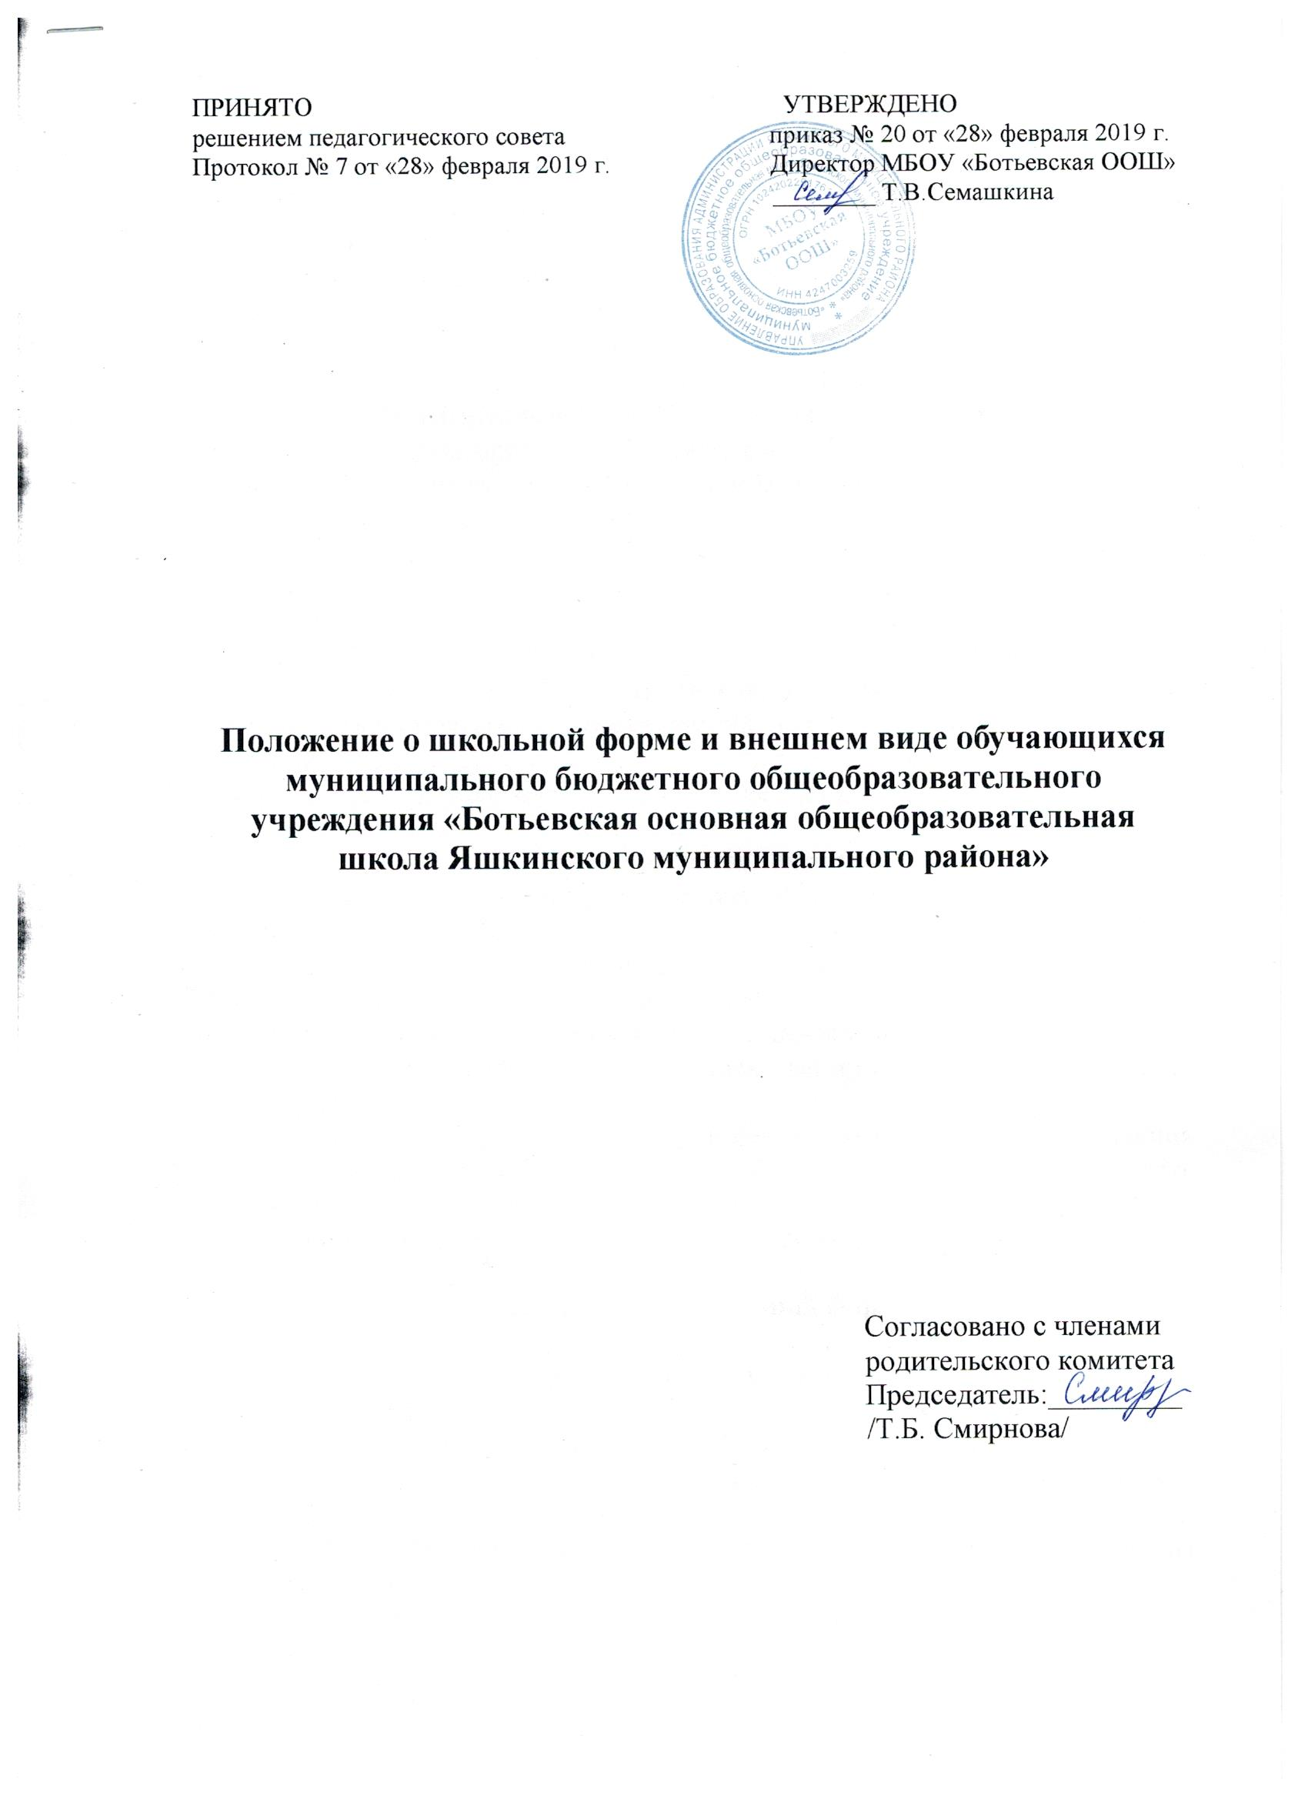

1.Общие положения

1.1. Настоящее положение разработано в соответствии с Федеральным Законом «Об образовании в Российской Федерации» № 273-ФЗ от 29 декабря 2012 г.; на основании письма Министерства образования и науки РФ от 28.03.2013 г. № ДЛ - 65/08 «Об установлении требований к одежде обучающихся»; Уставом МБОУ «Ботьевская ООШ».
1.2. Школьная форма, так же как и любой вид детской одежды, должна соответствовать гигиеническим нормам, которые изложены в санитарно-эпидемиологических правилах (СанПиН) 2.4.2 1178-02 «Забота о здоровье и гигиене обучающихся» и 2.4.7.1.1.11286-03 «Гигиенические требования к одежде детей, подростков и взрослых».
1.3. С целью выработки единых требований к школьной одежде обучающихся 1-9 классов общешкольным родительским комитетом при участии администрации разработано Положение о школьной одежде единого образца и внешнем виде учащихся.
1.4. Общие принципы создания внешнего вида обучающихся - это аккуратность и опрятность, а также сдержанность в одежде, обуви, прическе. Внешний вид должен соответствовать общепринятым в обществе нормам делового стиля и исключать вызывающие детали. Волосы, лицо и руки должны быть чистыми и ухоженными.
1.5. Настоящее Положение является локальным актом Учреждения и обязательно для выполнения работниками, обучающимися и их родителями (законными представителями).
1.6. Контроль над соблюдением учащимися требований к школьной форме обязаны осуществлять все работники школы, относящиеся к административному, педагогическому и учебно-вспомогательному персоналу.
1.7. Несоблюдение обучающимися данного Положения является нарушением.
1.8. О случаях явки обучающихся без школьной формы и нарушения данного Положения родители должны быть поставлены в известность классным руководителем в течение учебного дня.
1.9. Настоящее Положение вступает в силу с 1 сентября 2019 года.

- Функции школьной формы

2.1. Обеспечение нормального функционирования всех структурных компонентов образовательной деятельности на весь учебный период.
2.2. Упорядочение взаимоотношений между Учреждением и родителями (законными представителями) в вопросе внешнего вида обучающихся гимназии.
2.3. Поддержание общей дисциплины и порядка согласно Уставу школы и Правилам поведения учащихся.
2.4. Устранение различий в одежде детей вне зависимости от материального и социального положения их родителей (законных представителей).
  - Формирование эстетического вкуса.
  - Соответствие гигиеническим требованиям.
  - Поддержание корпоративного духа учебного заведения.

- Единые требования к школьной форме и внешнему виду учащихся

3.1. Стиль одежды - классический деловой.
3.2. Обувь должна соответствовать одежде классического стиля.
3.3. Школьная форма подразделяется на парадную, повседневную и спортивную.
3.4. Установленным цветом для учащихся 1 - 11-х классов считать синий низ одежды в сочетании с однотонным верхом (белый, серый, голубой, розовый).
3.5. Школьная форма для начальной школы:
Девочки: сарафан или юбка с жилетом, блузка однотонного (цвета названы выше) цвета. Мальчики: пиджак, жилет, брюки.
Рубашки, водолазки однотонные (неярких, светлых тонов: голубой, розовый, серый). Обувь строгая, не спортивная. Аккуратная стрижка или прическа (для девочек коса, собранные под резинку волосы).
3.7. Школьная форма для средней школы:
Девочки/девушки: сарафан, платье - сарафан, юбка классического кроя длиною не более 10 см выше колена, жилет.
Мальчики/юноши: пиджак, жилет, брюки классического кроя.
Рубашки, блузки, водолазки однотонные (неярких, светлых тонов: голубой, розовый, серый). Обувь строгая, не спортивная, высокий каблук исключен. Аккуратная стрижка или прическа (для девочек/девушек коса, пучок, хвост).
3.8. Парадная форма:
Мальчики/юноши - белая мужская сорочка, пиджак или жилет, брюки классического кроя, галстук, бабочка по желанию, туфли.
Девочки/девушки - белая блуза, юбка (сарафан), туфли.
3.9. Спортивная форма:
для занятий в спортивном зале: спортивный костюм, футболка, спортивная обувь с нескользкой подошвой, для занятий на улице: спортивный костюм, спортивная обувь (по сезону).
3.10. Одежда обучающихся должна быть чистой, свежей, выглаженной, обувь - чистой.
3.11. Не является школьной формой: вельветовая, джинсовая, спортивная одежда, одежда пляжная, бельевого стиля, для активного отдыха, (шорты, толстовки, майки, футболки с символикой, с прозрачными вставками, без рукавов, на бретельках, слишком короткие блузки, открывающие часть живота или спины; сильно облегающие фигуру, брюки, юбки с низкой посадкой на бедрах). Ношение указанной одежды на учебные занятия не допускается.
3.12. Не допускается ношение массивных украшений, бус, колье, длинных, крупных серёг, ремней с крупными яркими бляшками.

3.13. Макияж и маникюр у девушек старших классов должен быть скромным, не вызывающим и соответствовать возрасту.
3.14. Используемые дезодорирующие средства должны иметь легкий нейтральный запах.
3.15. Педагогический состав работников школы должен показывать пример своим воспитанникам, выдерживать деловой стиль в своей повседневной одежде.

- Права и обязанности обучающихся

4.1. Обучающиеся имеют право выбирать школьную форму в соответствии с предложенными вариантами; самостоятельно подбирать рубашки, блузки, аксессуары. Учащиеся обязаны в течение учебного года постоянно носить школьную форму, сменную обувь. Содержать форму и обувь в чистоте, относиться к ней бережно.
4.2. Спортивную форму приносить с собой и надевать исключительно на уроки физической культуры.
4.3. В дни проведения торжественных линеек, праздников надевать парадную школьную форму.

- Права и обязанности родителей (законных представителей)

5.1. Родители имеют право выбирать школьную форму в соответствии с предложенными вариантами.
5.2. Родители обязаны приобрести обучающимся форму, согласно условиям данного Положения до начала учебного года и делать это по мере необходимости, вплоть до окончания учащимися школы.
5.3. Контролировать внешний вид учащихся перед выходом в Учреждение в строгом соответствии с требованиями Положения.
5.4. Приглашать на классный родительский комитет, Совет родительской общественности, Комиссию по разрешению споров между участниками образовательного процесса, родителей, дети которых уклоняются от ношения школьной формы, и применять к таким родителям меры в рамках своей компетенции.
5.5. Следить за опрятным состоянием формы своего ребенка, т.е. своевременно ее стирать по мере загрязнения, гладить.
5.6. Не допускать ситуаций, когда учащийся причину отсутствия формы объясняет тем, что она постирана и не высохла.
5.7. Регулярно проверять дневник ребенка в части сообщения об отсутствии школьной формы и принятии мер для обеспечения ребенка формой.

- Права и обязанности классного руководителя

Классный руководитель обязан:

6.1. Осуществлять ежедневный контроль на предмет ношения учащимися своего класса школьной формы перед началом учебных занятий.
6.2. Своевременно (в день наличия факта) ставить родителей в известность о факте отсутствия школьной формы у учащегося.
6.3. Своевременно извещать родителей и учащихся, вызванных на комиссию по разрешению споров между участниками образовательного процесса, о времени и месте её заседания.
6.4. Действовать в рамках своей компетенции на основании должностной инструкции.
- Ответственность

7.1. В случае, если учащийся пришел в школу без школьной формы, по требованию дежурного администратора (учителя, классного руководителя) он должен написать объяснительную.
7.2. Он на занятия допускается, в дневнике классным руководителем делается запись для родителей с предупреждением о том, чтобы родители приняли соответствующие меры, т.е. обеспечили приход в школу своего ребенка в школьной форме.
7.3. В случае длительного уклонения от ношения школьной формы вопрос выносится на комиссию по разрешению споров между участниками образовательных отношений. За ненадлежащее исполнение или неисполнение родителями данного Положения родители несут ответственность в соответствии со ст. 44 Федерального закона "Об образовании в Российской Федерации".
7.4. За неисполнение или ненадлежащее исполнение должностных обязанностей классный руководитель несет ответственность, предусмотренную трудовым законодательством РФ, внутренними локальными нормативными актами

